《结构样式》第8单元日考技能测试题

学院_传媒_班级_________姓名__________
密 封 线 内 不 要 答 题
题号 | 一 | 总分 | 批卷人 | 审核人
得分

题目一 :（100分）
- 案例效果图:
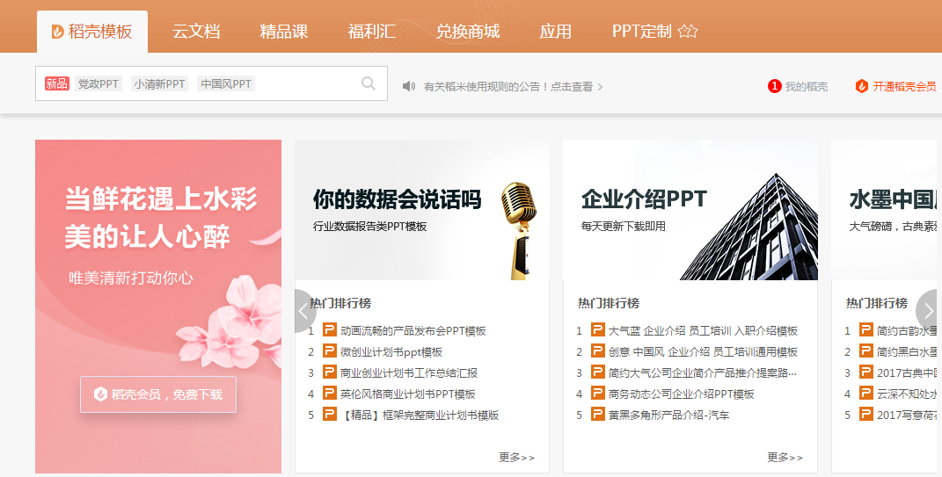
- 案例描述:
企业站
- 思路与要求：
（1）、实现以上效果图中所示页面的排版及样式。
- 、搜索框为可输入内容的文本框。
- 、“稻壳会员”处效果图中所示的是鼠标滑过时出现的立体阴影，初始状态下无阴影。
- 、灰色箭头表示按钮，不允许切图，请使用CSS实现。
- 评分标准：
（1）、正确实现页面布局（40分）
（2）、正确实现效果图中所示的搜索框（20分）
（3）、正确实现鼠标滑入时“稻壳会员”所示的阴影效果（20分）
（4）、正确使用CSS实现“上一张”、“下一张”按钮的样式及定位（20分）

